Instituto Tecnológico de Frontera Comalapa
Modalidad Mixta

MATERIA:
Fundamentos Base de Datos
Semestre:
Sexto semestre
Especialidad:
Ingeniería en Sistemas Computacionales.
Numero de control:
231260014
Nombre del alumno:
Cynthia Jasmine Morales Torres
Nombre de la actividad:
Mapa conceptual
Nombre del docente:
Ing. Francisco Javier Mingo Velázquez
Fecha de entrega:
04/06/2026

Frontera Comalapa, Chiapas. A 04 de junio del 2026.
Introducción
El álgebra relacional es un lenguaje formal utilizado en el modelo relacional de bases de datos para manipular y consultar información almacenada en tablas. Fue propuesta por edgar f. Codd como fundamento teórico de las bases de datos relacionales y constituye la base de muchos lenguajes de consulta, como sql. A través de un conjunto de operaciones, permite obtener nuevas relaciones a partir de relaciones existentes, facilitando la recuperación y organización de los datos de manera eficiente.

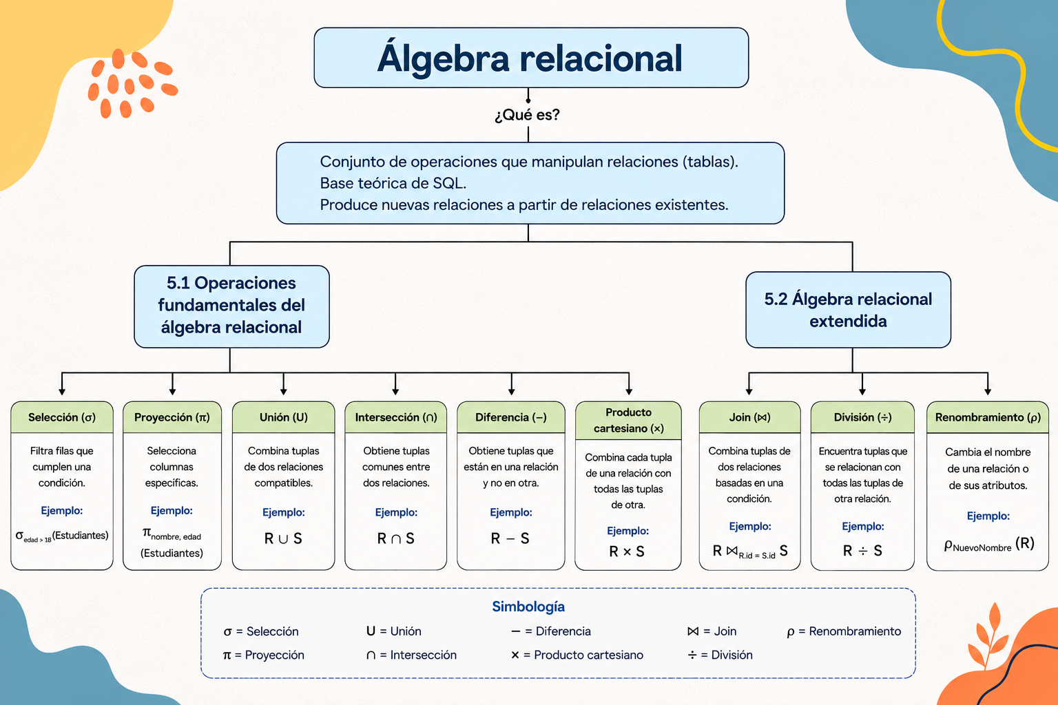

Conclusión
El álgebra relacional es una herramienta fundamental para el manejo y consulta de bases de datos relacionales. Sus operaciones fundamentales permiten realizar tareas básicas de selección, proyección y combinación de datos, mientras que el álgebra relacional extendida amplía estas capacidades para resolver consultas más complejas. Su estudio es esencial para comprender el funcionamiento de los sistemas gestores de bases de datos y la lógica utilizada en la construcción de consultas eficientes.

Fuentes de información
Elmasri, R., & Navathe, S. B. (2016). Fundamentals of Database Systems (7th ed.). Pearson.
Silberschatz, A., Korth, H. F., & Sudarshan, S. (2019). Database System Concepts (7th ed.). McGraw-Hill.
GeeksforGeeks. (s.f.). Relational Algebra. Recuperado de https://www.geeksforgeeks.org/relational-algebra-in-dbms/
W3Schools. (s.f.). SQL Relational Algebra. Recuperado de https://www.w3schools.com/sql/sql_relational_algebra.asp

